**UX ARAYÜZ TASARIM DOKÜMANI**

**Kısaca UX Nedir?**

UX, kullanıcı deneyimi anlamına gelmektedir. Kullanıcı deneyimi tasarımı ise internet site

veya uygulama kullanıcılarının almak istedikleri hizmete daha rahat ve efektif ulaşabilmesi

ile ilgilenmektedir. İyi tasarlanmış bir kullanıcı deneyimi ürün başarısına doğrudan etki

etmektedir.

**Ülkeler ve Bayraklar Arayüz Tasarımı, Ekranlar ve Kullanıcı Deneyimi**

Projemizin UX/UI tasarımına değinecek olursak; öncelik olarak kullanıcı odaklı çalışmayı hedefledik. Çünkü bir projenin amacı zaten kullanıcı sorunu olduğundan projenin tasarımlarını da kullanıcı odaklı düşünmek gerektiğine karar verdik. Projemizde kullanıcının ilgisini çekmek ve akılda kalıcılığını sağlamak için bayrak resimlerinde giriş sayfasında ve içerikte gösterdik.

Örnek projelere bakınca kullanıcıların daha çok reklamsız ve kullanımı rahat olan uygulamalara ilgisinin daha fazla olduğu görüldü. Bu nedenle kendimize kullanımı gayet rahat ve reklamsız bir proje hedefledik.

Projemiz Play Store’dan indirilebilir.

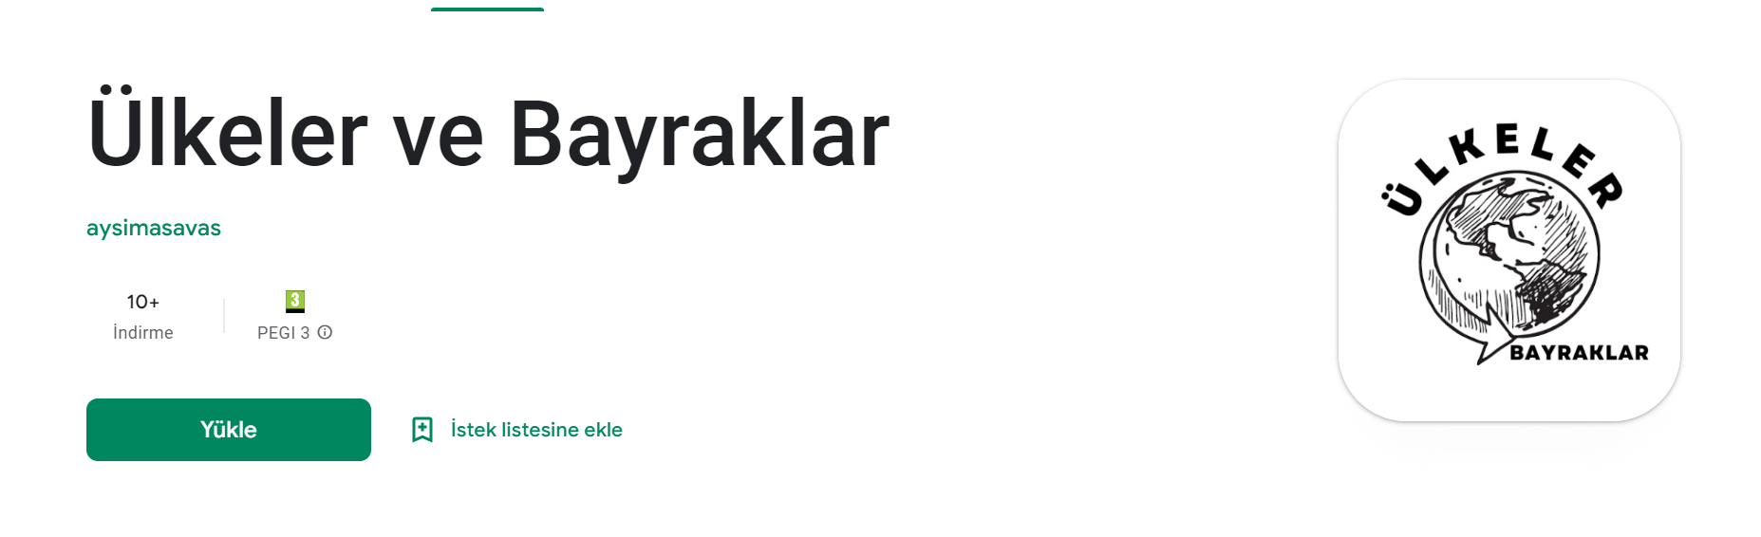

Projeye girildikten sonra ülkeler bayraklarıyla birlikte listelenir.

Eğer internette bir problem olursa hata mesajı gösterilir.

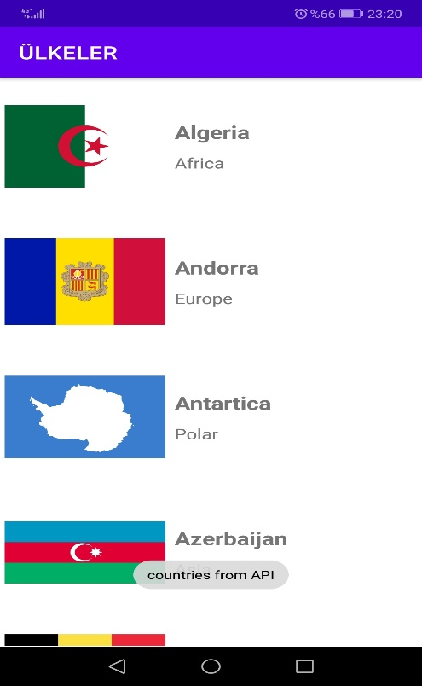 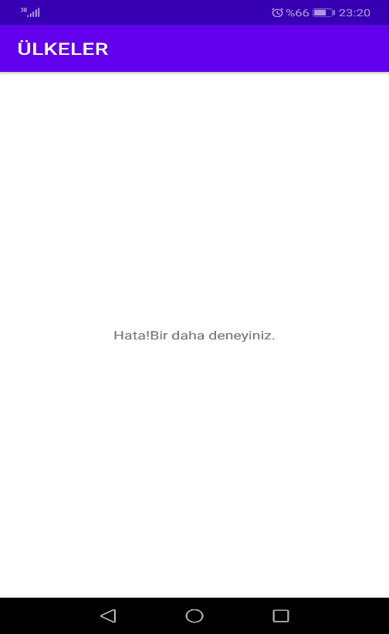

Genel bilgileri merak edilen ülkenin üzerine tıklanarak incelemesi yapılabilir.

